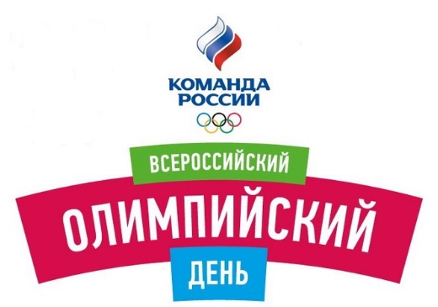

24 июня 2017 года по всей стране пройдет XXVIII Всероссийский олимпийский день. Его целью является вовлечение населения в постоянные занятия физической культурой и спортом, усиление пропаганды идеалов и принципов олимпизма, здорового образа жизни. В этом году он посвящён XXIII Олимпийским зимним играм 2018 года в г. Пхёнчхан (Республика Корея).
В Пушкинском районе 24, 25 июня 2017 года в 10.00 пройдет турнир по настольному теннису в спортивном зале стадиона «Павловск» по адресу: г.Павловск, ул.Садовая, д.20, литера Б.
Участники и победители соревнований получат памятные призы от Центра физической культуры, спорта и здоровья «Царское Село».

Приглашаем жителей и гостей Пушкинского района принять участие в физкультурных и спортивных мероприятиях.

ОТМЕТИМ ВСЕРОССИЙСКИЙ ОЛИМПИЙСКИЙ ДЕНЬ ПО-СПОРТИВНОМУ!

